Mission 10 – Suivre les contrats de maintenance |  | Depan’Froid
Durée : 30’ |  | Source
Contexte professionnel
Les contrats de service après-vente proposés par l’entreprise DEPAN’FROID offrent deux types de prestations :
- une assistance préventive qui consiste à vérifier le bon fonctionnement du matériel lors de visites annuelles ;
- une assistance corrective qui consiste à procéder, à la demande du client, à la réparation du matériel en panne.
Le contrat expire au terme d’un an à compter de la date d’anniversaire de la signature du contrat. Le contrat est renouvelable par tacite reconduction pour une durée indéterminée. Toutefois, il pourra être dénoncé par l’une ou l’autre partie, sous réserve du respect d’un préavis notifié par lettre recommandée.
Une stagiaire a déjà, l’an dernier, informatisé la gestion des contrats d’assistance préventive afin de faciliter leur suivi. Le schéma relationnel est présenté en annexe 1.
Travail à Faire
Votre responsable vous demande de répondre aux interrogations suivantes en justifiant vos réponses.
- Peut-on distinguer les diverses catégories de clients (collectivités, hôpitaux, artisans chauffagistes, particuliers…) ?
- Peut-on connaitre la date du dernier entretien préventif ?
- Un client peut-il souscrire plusieurs contrats ?

Votre responsable souhaite disposer de la liste des clients (nom, ville, nature du contrat et montant) qui ont signé un contrat en 2021.
- Rédigez la requête SQL correspondante. (Vous pouvez utiliser le lexique SQL remis en annexe 2)

Votre responsable souhaite utiliser la base de données afin d’enregistrer les interventions effectuées depuis janvier 2021 sur chaque matériel.
Lors du déplacement chez le client, sur le bon de réparation papier le technicien doit noter :
- la date d’intervention
- la nature de l’intervention
- le temps passé
- la pièce défectueuse.
- Proposez une modification du schéma relationnel pour prendre en compte ce besoin, en justifiant vos choix.

Annexe 1 Le schéma relationnel de la base de données de suivi des contrats d’entretien
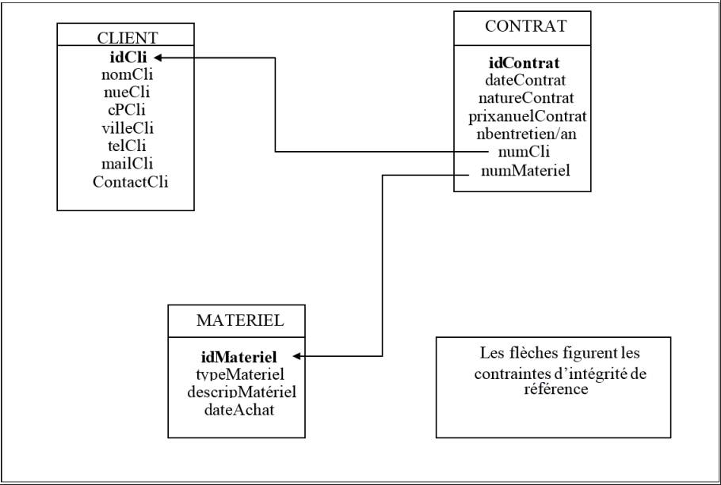
Annexe 2 Lexique SQL
